Lampiran 1. Sampel Buah Labu Siam (Sechium edule Jacq. Swartz.) Tua

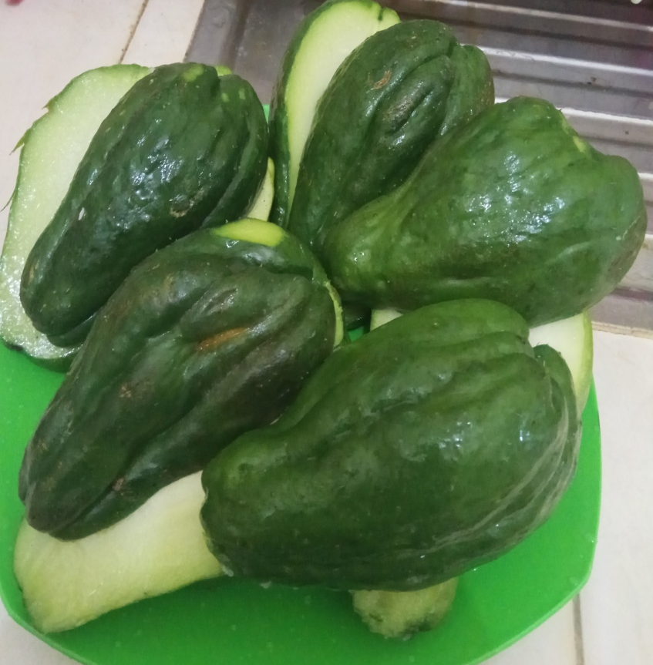
Labu Siam Tua

Lampiran 2. Pembuatan ekstrak kental etanol dan air
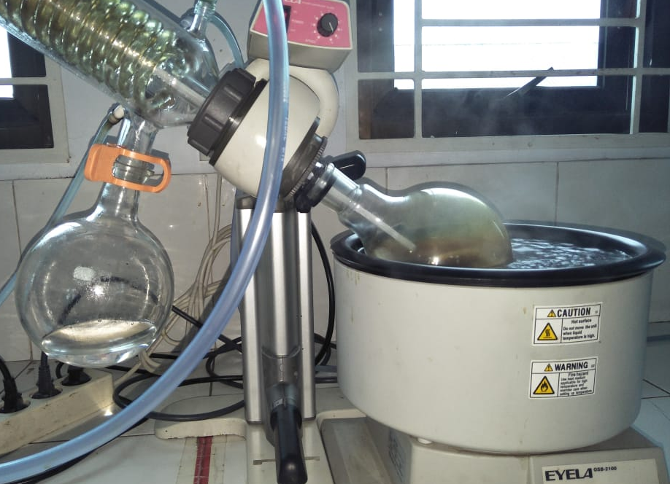
Ekstrak kental etanol menggunakan rotary evaporator
Ekstrak kental sari menggunakan penangas air

Lampiran 3. Ekstrak kental etanol dan air
Ekstrak Kental Etanol
Ekstrak Kental Sari

Lampiran 4. Skrining Fitokimia Ekstrak Etanol Labu Siam Tua
Alkaloid (+)

Steroid (-) Saponin (+) Flavonoid (+)
Tanin (+) Glikosida (+)
Lampiran 5. Skrining Fitokimia Ekstrak Sari Labu Siam Tua
Alkaloid (+)

Steroid (-) Saponin (+) Flavonoid (+)

Tanin (-) Glikosida (-)
Lampiran 6. Alat Instrumen Penelitian
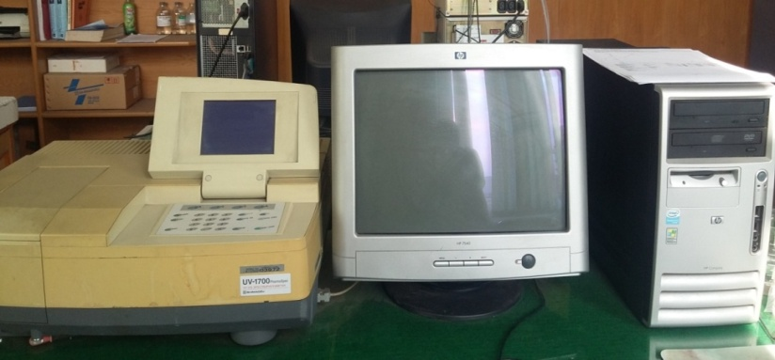
Spektrofotometri UV-VIS
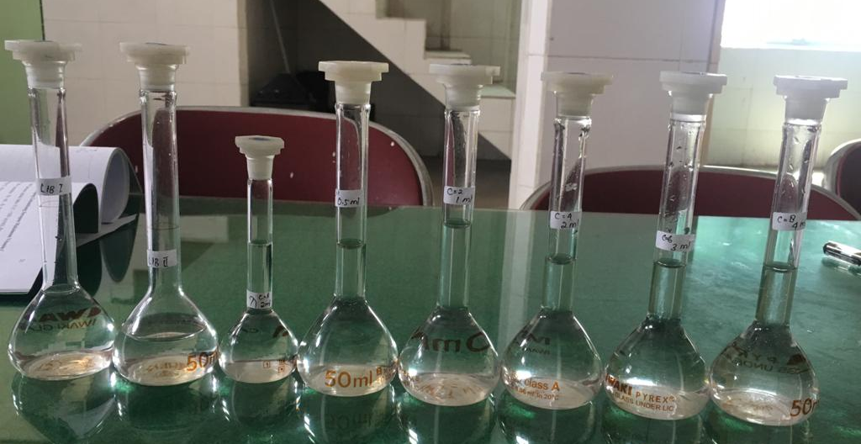
Labu Tentukur
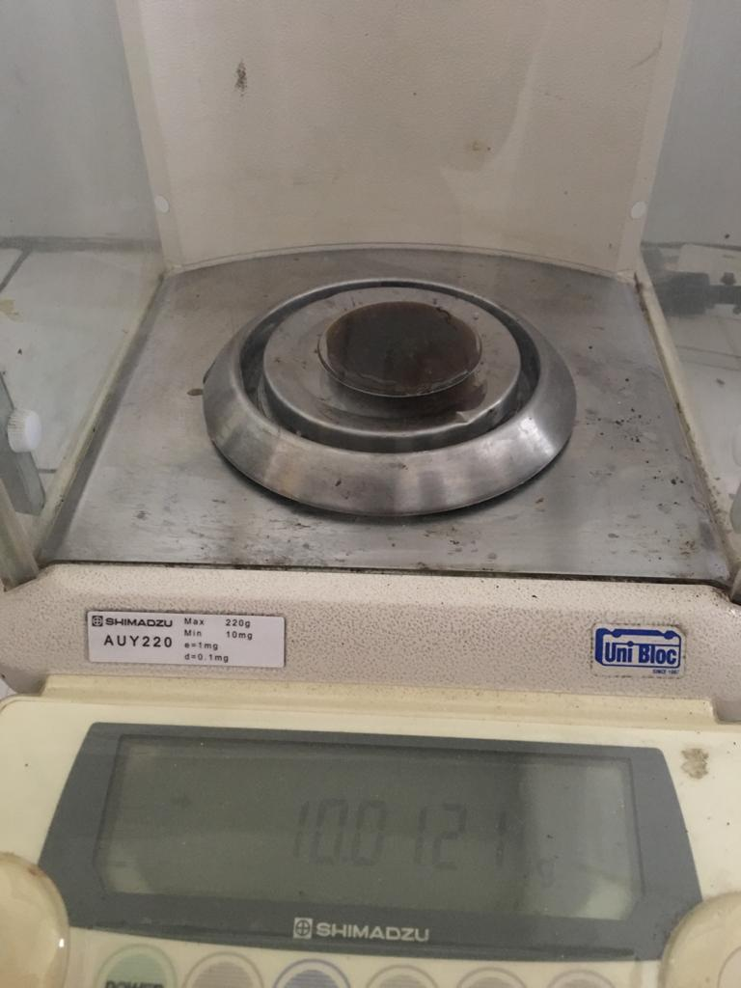
Timbangan

Lampiran 7. Sertifikat Baku Pembanding Vitamin C
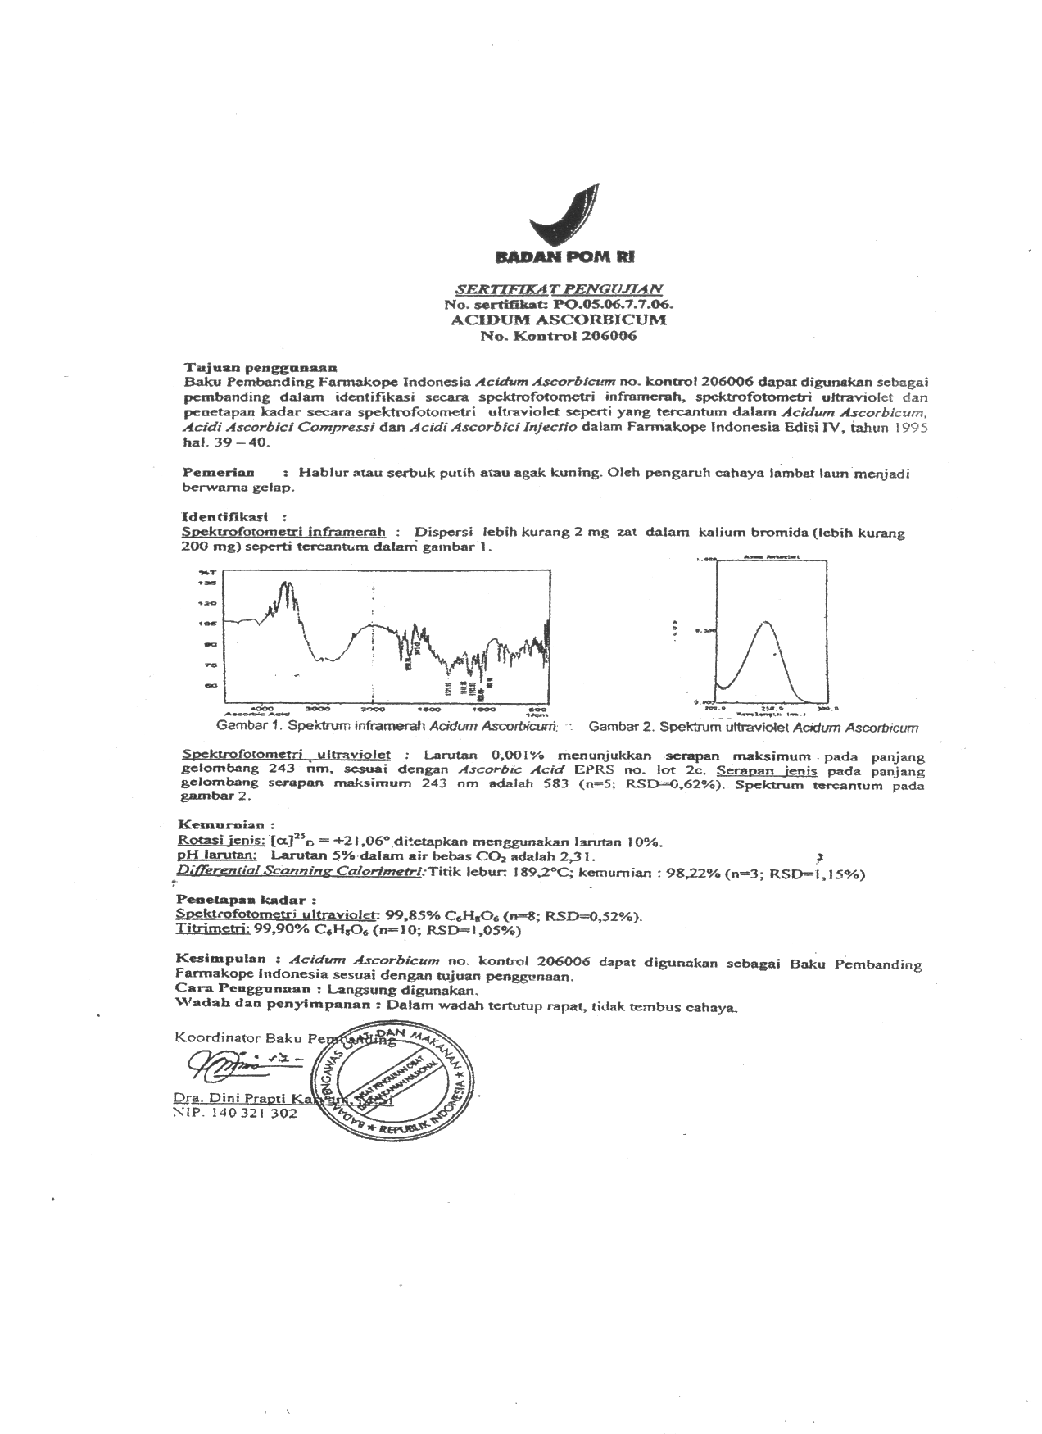

Lampiran 8. Bagan Alir Pembuatan Larutan Induk
Ditimbang 50 mg Asam Askorbat

LIB I 50 ml
C = 1000 µg/ml

Dipipet 5 ml
LIB II 50 ml
C = 100 µg/ml

A
50 ml
C = 8 µg/ml µg/ml µg/ml

1 ml dalam 50 ml 2µg/ml
5 ml dalam 50 ml 10µg/ml
4 ml dalam 50 ml 8µg/ml
3 ml dalam 50 ml 6µg/ml
2 ml dalam 50 ml 4µg/ml

Lampiran 9. Bagan Alir Penentuan Kadar Sampel

Sampel

- Ditimbang 10 gram
- Dimasukkan ke dalam labu tentukur 100 ml
Kemudian dicukupkan sampai batas tandadengan pelarut aquadest
- Disaring menggunakan kertas saring
- Dipipet 1 ml untuk ekstrak etanol
- Dipipet 1,5 ml untuk ekstrak air
- Masing-masing dimasukkan kedalam labu tentukur 50 ml

50 ml Sampel

- Dimasukkan sampel kedalam kuvet
- Di ukur serapannya
Hasil Serapan

Perlakuan dilakukan sebanyak 6 kali pada setiap sampel

Lampiran 10. Perhitungan Persamaan Regresi dan Koefisien Korelasi Vitamin C

NO | Konsentrasi (µ/ml)  (X) | Serapan  (Y) | XY | X² | Y²
1 | 0,0000 | 0,0000 | 0 | 0 | 0
2 | 2,0000 | 0,162 | 0,324 | 4 | 0,026
3 | 4,0000 | 0,308 | 1,232 | 16 | 0,095
4 | 6,0000 | 0,461 | 2,766 | 36 | 0,213
5 | 8,0000 | 0,627 | 5,016 | 64 | 0,393
6 | 10,0000 | 0,769 | 7,69 | 100 | 0,591
∑ | 30 | 2,327 | 17,028 | 220 | 1,318
 | X = 5 | Y = 0,3878

Y = aX + b

a = $\frac{\sum{XY-(\sum{X) (\sum{Y)/n}}}}{\sum{X^{2}-\sum{{(X)}^{2}}}/n}$
= $\frac{17,028 -\left(30\right).(2,327)/6}{220 –{ (30)}^{2}/6}$
= $\frac{17,028 - 11,635/6}{220-150/6}$
= $\frac{5,393}{70}$ = 0,07704
b = $\overline{Y}$ - a$\overline{X}$
= 0,3878 – (0,07704).(5)
= 0,3878 – 0,3852
= 0,0026
Maka persamaan regresi yang didapat : Y = 0,00704X + 0,0026

Lampiran 11. (Lanjutan)

Koefisien korelasi :
r = $\frac{\sum{XY-(\sum{X)(\sum{Y)/n}}}}{\sqrt{\left[\sum{X^{2 }}–({\sum{X)}}^{2}/n\right]\left[\sum{Y^{2 }}–({\sum{Y)}}^{2}/n\right]}}$
r = $\frac{17,028 -\left(30\right).(2,327)/6}{\sqrt{\left[220-{(30)}^{2}/6\right]\left[1,3181-{(2,327)}^{2}/6\right]}}$
r = $\frac{5,393}{\sqrt{\left[70\right]\left[0,4157\right]}}$
r = $\frac{5,393}{\sqrt{29,099}}$
r = $\frac{5,393}{5,3943}$
r = 0,99975

Lampiran 12. Data perhitungan Kadar Sampel Ekstrak Etanol
Tabel Data Sampel Pada Ekstrak Etanol Buah Labu Siam Tua
No | Berat sampel  (gr) | Serapan (A) | Konsentrasi (µg/ml) | Volume Labu (ml) | FP | Kadar yang diperoleh (mg/ml)
1 | 10,0121 | 0,495 | 6,39 | 100 | 50 | 319,113
2 | 10,0119 | 0,497 | 6,42 | 100 | 50 | 320,618
3 | 10,0118 | 0,497 | 6,42 | 100 | 50 | 320,621
4 | 10,0122 | 0,498 | 6,43 | 100 | 50 | 321,108
5 | 10,0114 | 0,494 | 6,38 | 100 | 50 | 318,636
6 | 10,0110 | 0,495 | 6,39 | 100 | 50 | 319,148

Perhitungan
- Konsentrasi terukur (X)
Y = 0,07704 X + 0,0026

0,495 = 0,07704X + 0,0026

X =$\frac{0,495 -0,0026}{0,07704}$

X = 6,39 µg/ml
.
Kadar mg/gr = $\frac{Consentrasi x Volume labu x Fp}{ berat sampel}$

= $\frac{6,39 µg/ml x 100 ml x 50}{ 10,0121 g}$

= $\frac{31950 µg/ml}{10,0121 g}$

= 3191,13$µg/mg$ =$3, 19113 mg/ g$ = $319,113 mg/100 g$

Lampiran 12. (Lanjutan)

- Konsentrasi terukur (X)
Y = 0,07704 X + 0,0026

0,497 = 0,07704 X + 0,0026

X =$\frac{0,497 -0,0026}{0,07704}$

X = 6,42 µg/ml
.
Kadar mg/gr = $\frac{Consentrasi x Volume labu x Fp}{ berat sampel}$

= $\frac{6,42 µg/ml x 100 ml x 50}{ 10,0119 g}$

= $\frac{32100 µg/ml}{10,0119 g}$

= 3206,18$µg/mg$ =$3,20618 mg/ g$ = $320,618 mg/100 g$

- Konsentrasi terukur (X)
Y = 0,07704 X + 0,0026

0,497 = 0,07704 X + 0,0026

X =$\frac{0,497 -0,0026}{0,07704}$

X = 6,42 µg/ml
.
Kadar mg/gr = $\frac{Consentrasi x Volume labu x Fp}{ berat sampel}$

= $\frac{6,42 µg/ml x 100 ml x 50}{ 10,0118 g}$

= $\frac{32100 µg/ml}{10,0118 g}$

Lampiran 12. (Lanjutan)

= 3206,21$µg/mg$ =$3,20621 mg/ g$ = $320,621 mg/100 g$

- Konsentrasi terukur (X)
Y = 0,07704 X + 0,0026

0,498 = 0,07704 X + 0,0026

X =$\frac{0,498 -0,0026}{0,07704}$

X = 6,43 µg/ml
.
Kadar mg/gr = $\frac{Consentrasi x Volume labu x Fp}{ berat sampel}$

= $\frac{6,43 µg/ml x 100 ml x 50}{ 10,0122 g}$

= $\frac{32150 µg/ml}{10,0122 g}$

= 3211,08$µg/mg$ =$3,21108 mg/ g$ = $321,108 mg/100 g$

- Konsentrasi terukur (X)
Y = 0,07704 X + 0,0026

0,494 = 0,07704 X + 0,0026

X =$\frac{0,494 -0,0026}{0,07704}$

X = 6,38 µg/ml
.
Kadar mg/gr = $\frac{Consentrasi x Volume labu x Fp}{ berat sampel}$

= $\frac{6,38 µg/ml x 100 ml x 50}{ 10,0114 g}$

Lampiran 12. (Lanjutan)

= $\frac{31900 µg/ml}{10,0114 g}$

= 3186,36$µg/mg$ =$3,18636 mg/ g$ = $318,636 mg/100 g$

- Konsentrasi terukur (X)
Y = 0,07704 X + 0,0026

0,495 = 0,07704 X + 0,0026

X =$\frac{0,495 -0,0026}{0,07704}$

X = 6,39 µg/ml
.
Kadar mg/gr = $\frac{Consentrasi x Volume labu x Fp}{ berat sampel}$

= $\frac{6,39 µg/ml x 100 ml x 50}{ 10,0110 g}$

= $\frac{31950 µg/ml}{10,0110 g}$

= 3191,48$µg/mg$ =$3,19148 mg/ g$ = $319,148 mg/100 g$

$$K_{rata-rata}=\frac{K1+K2+K3+K4+K5+K6}{6}$$

=$\frac{319,113+320,168+320,621+321,108+318,636+319,148}{6}$
=$\frac{319,874}{6}$
=53,51

Lampiran 13. Data perhitungan Kadar Sampel Ekstrak Sari
Tabel Data Sampel Pada Ekstrak Sari Buah Labu Siam Tua

No | Berat sampel  (gr) | Serapan (A) | Konsentrasi (µg/ml) | Volume Labu (ml) | FP | Kadar yang diperoleh (mg/ml)
1 | 10,0353 | 0,358 | 4,62 | 100 | 33,33 | 153,442
2 | 10,0351 | 0,358 | 4,62 | 100 | 33,33 | 153,446
3 | 10,0350 | 0,357 | 4,60 | 100 | 33,33 | 152,783
4 | 10,0348 | 0,360 | 4,64 | 100 | 33,33 | 154,114
5 | 10,0347 | 0,356 | 4,59 | 100 | 33,33 | 152,455
6 | 10,0345 | 0,360 | 4,64 | 100 | 33,33 | 154,119

Perhitungan
- Konsentrasi terukur (X)
Y = 0,07704 X + 0,0026

0,358 = 0,07704 X + 0,0026

X =$\frac{0,358 -0,0026}{0,07704}$

X = 4,62 µg/ml
.
Kadar mg/gr = $\frac{Consentrasi x Volume labu x Fp}{ berat sampel}$

= $\frac{4,62 µg/ml x 100 ml x 33,33}{ 10,0353 g}$

= $\frac{15398,46 µg/ml}{10,0353 g}$

= 1534,42 $µg/mg$ =$1,53442 mg/ g$ = $153,442 mg/100 g$

Lampiran 13. (Lanjutan)

- Konsentrasi terukur (X)
Y = 0,07704 X + 0,0026

0,358 = 0,07704 X + 0,0026

X =$\frac{0,358 -0,0026}{0,07704}$

X = 4,62 µg/ml
.
Kadar mg/gr = $\frac{Consentrasi x Volume labu x Fp}{ berat sampel}$

= $\frac{4,62 µg/ml x 100 ml x 33,33}{ 10,0351 g}$

= $\frac{15398,46 µg/ml}{10,0351 g}$

= 1534,46$µg/mg$ =$1,53446 mg/ g$ = $153,446 mg/100 g$

- Konsentrasi terukur (X)
Y = 0,07704 X + 0,0026

0,357 = 0,07704 X + 0,0026

X =$\frac{0,357 -0,0026}{0,07704}$

X = 4,60 µg/ml
.
Kadar mg/gr = $\frac{Consentrasi x Volume labu x Fp}{ berat sampel}$

= $\frac{4,60 µg/ml x 100 ml x 33,33}{ 10,0350 g}$

= $\frac{15331,8 µg/ml}{10,0350 g}$

= 1527,83 $µg/mg$ =$1,52783 mg/ g$ = $152,783mg/100 g$
Lampiran 13. (Lanjutan)

- Konsentrasi terukur (X)
Y = 0,07704 X + 0,0026

0,360 = 0,07704 X + 0,0026

X =$\frac{0,360 -0,0026}{0,07704}$

X = 4,64 µg/ml
.
Kadar mg/gr = $\frac{Consentrasi x Volume labu x Fp}{ berat sampel}$

= $\frac{4,64 µg/ml x 100 ml x 33,33}{ 10,0348 g}$

= $\frac{15465,12 µg/ml}{10,0348 g}$

= 1541,14 $µg/mg$ =$1,54114 mg/ g$ = $154,114 mg/100 g$

- Konsentrasi terukur (X)
Y = 0,07704 X + 0,0026

0,356 = 0,07704 X + 0,0026

X =$\frac{0,356 -0,0026}{0,07704}$

X = 4,59 µg/ml
.
Kadar mg/gr = $\frac{Consentrasi x Volume labu x Fp}{ berat sampel}$

= $\frac{4,59 µg/ml x 100 ml x 33,33}{ 10,0347 g}$

= $\frac{15298,47 µg/ml}{10,0347 g}$
Lampiran 13. (Lanjutan)

= 1524,55$µg/mg$ =$1,52455 mg/ g$ = $152,455 mg/100 g$

- Konsentrasi terukur (X)
Y = 0,07704 X + 0,0026

0,360 = 0,07704 X + 0,0026

X =$\frac{0,360 -0,0026}{0,07704}$

X = 4,64 µg/ml
.
Kadar mg/gr = $\frac{Consentrasi x Volume labu x Fp}{ berat sampel}$

= $\frac{4,64 µg/ml x 100 ml x 33,33}{ 10,0345 g}$

= $\frac{15465,12 µg/ml}{10,0345 g}$

= 1541,19$µg/mg$ =$1,54119 mg/ g$ = $154,119 mg/100 g$

$$K_{rata-rata}=\frac{K1+K2+K3+K4+K5+K6}{6}$$

=$\frac{153,442+153,446+152,783+154,114+152,455+154,119}{6}$
=$\frac{153,393}{6}$
= 25,56

Lampiran 14. Data Penimbangan dan Kadar Vitamin C pada Labu Siam Tua Secara Spektrofotometri Ultraviolet
Tabel Data Penimbangan Kadar Vitamin C Pada Labu Siam Tua
Nama Sampel | Berat Sampel (gr) | Serapan (A) | Konsetrasi ($µg/mg)$ | Volume Labu (ml) | FP | Kadar (mg/100 gr)
Ekstrak Sari Buah Labu Siam Tua | 10,0353 | 0,358 | 4,62 | 100 | 33,33 | 153,442
 | 10,0351 | 0,358 | 4,62 | 100 |  | 153,446
 | 10,0350 | 0,357 | 4,60 | 100 |  | 152,783
 | 10,0348 | 0,360 | 4,64 | 100 |  | 154,114
 | 10,0347 | 0,356 | 4,59 | 100 |  | 152,455
 | 10,0345 | 0,360 | 4,64 | 100 |  | 154,119
Ekstrak Etanol Buah Labu Siam Tua | 10,0121 | 0,495 | 6,39 | 100 | 50 | 319,113
 | 10,0119 | 0,497 | 6,42 | 100 |  | 320,618
 | 10,0118 | 0,497 | 6,42 | 100 |  | 320,621
 | 10,0122 | 0,498 | 6,43 | 100 |  | 321,108
 | 10,0114 | 0,494 | 6,38 | 100 |  | 318,636
 | 10,0110 | 0,495 | 6,39 | 100 |  | 319,148

Lampiran 15. Perhitungan Statistik Kadar Sebenarnya pada Sampel Ekstrak Etanol Buah Labu Siam Tua
Tabel Kadar Ekstrak Etanol Buah Labu Siam Tua

No. | Kadar (X) (µg/100g) | X- $\overline{X}$ | $${(X-\overline{X} )}^{2}$$
1 | 319,113 | 0,761 | 0,579121
2 | 320,618 | 0,744 | 0,553536
3 | 320,621 | 0,747 | 0,558009
4 | 321,108 | 1,234 | 1,522756
5 | 318,636 | 1,238 | 1,532644
6 | 319,148 | 0,0726 | 0,527076
 | $∑x=$1919,244  $\overline{X}$= 319,874 |  | $∑(X-\overline{X}$)² = 5,273142

SD = $\sqrt{\frac{\sum{{(X-\overline{X})}^{2}}}{n-1}}$ = $\sqrt{\frac{5,273142}{6-1}}$ = $\sqrt{\frac{5,273142}{5}}$ = $\sqrt{1,0546284}$ = 1,0269 µg/100g
Dasar penolakan data adalah apabila $t_{tabel}≤t_{hitung}$ dengan tingkat kepercayaan 99% maka nilai α = 0,01; n = 6 (dk = 5), $t_{tabel}$ = 4,0321
$t_{hitung}$ =$\frac{\left|X-\overline{X}\right|}{SD /\sqrt{n}}$
- $t_{hitung 1}$ = $\frac{\left|X-\overline{X}\right|}{SD /\sqrt{n}}$ = $\frac{0,761}{0,419}$ = 1,816
- $t_{hitung}$₂ = $\frac{\left|X-\overline{X}\right|}{SD /\sqrt{n}}$ = $\frac{0,744}{0,419}$ = 1,775
- $t_{hitung 3}$ = $\frac{\left|X-\overline{X}\right|}{SD /\sqrt{n}}$ = $\frac{0,747}{0,419}$ = 1,782
- $t_{hitung 4}$ = $\frac{\left|X-\overline{X}\right|}{SD /\sqrt{n}}$ = $\frac{1,234}{0,419}$ = 2,945
- $t_{hitung 5}$ = $\frac{\left|X-\overline{X}\right|}{SD /\sqrt{n}}$ = $\frac{1,238}{0,419}$ = 2,954
- $t_{hitung 6}$ = $\frac{\left|X-\overline{X}\right|}{SD /\sqrt{n}}$ = $\frac{0,726}{0,419}$ = 1,732

Lampiran 15. (Lanjutan)
Semua data dapat diterima karena $t_{tabel}$>${ t}_{hitung}$ maka rentang kadar vitamin C :
µ =$\overline{X}$±$\left[t_{\left(α/2 \right)dk} X (\frac{SD}{\sqrt{n}})\right]$
= 319,874 ±$\left[4,0321 x (\frac{1,0269}{\sqrt{6}})\right]$
= 319,874 ± 1,70 mg/100 g

Lampiran 16. Perhitungan Statistik Kadar Sebenarnya pada Sampel Ekstrak Sari Buah Labu Siam Tua
Tabel Kadar Ekstrak Sari Buah Labu Siam Tua

No. | Kadar (X) (µg/100g) | X- $\overline{X}$ | $${(X-\overline{X} )}^{2}$$
1 | 153,442 | 0,049 | 0,002401
2 | 153,446 | 0,053 | 0,002809
3 | 152,783 | 0,61 | 0,3721
4 | 154,114 | 0,721 | 0,519841
5 | 152,455 | 0,938 | 0,879844
6 | 154,119 | 0,726 | 0,527076
 | $$∑x=920,359$$  $\overline{X}$= 153,393 |  | $∑(X-\overline{X}$)² = 2,304071

SD = $\sqrt{\frac{\sum{{(X-\overline{X})}^{2}}}{n-1}}$ = $\sqrt{\frac{2,304071}{6-1}}$ = $\sqrt{\frac{2,304071}{5}}$ = $\sqrt{0,4608142}$ = 0,6788 µg/100g
Dasar penolakan data adalah apabila $t_{tabel}≤t_{hitung}$ dengan tingkat kepercayaan 99% maka nilai α = 0,01; n = 6 (dk = 5), $t_{tabel}$ = 4,0321
$t_{hitung}$ =$\frac{\left|X-\overline{X}\right|}{SD /\sqrt{n}}$
- $t_{hitung 1}$ = $\frac{\left|X-\overline{X}\right|}{SD /\sqrt{n}}$ = $\frac{0,049}{0,277}$ = 0,1768
- $t_{hitung}$₂ = $\frac{\left|X-\overline{X}\right|}{SD /\sqrt{n}}$ = $\frac{0,053}{0,277}$ = 0,1913
- $t_{hitung 3}$ = $\frac{\left|X-\overline{X}\right|}{SD /\sqrt{n}}$ = $\frac{0,61}{0,277}$ = 2,202
- $t_{hitung 4}$ = $\frac{\left|X-\overline{X}\right|}{SD /\sqrt{n}}$ = $\frac{0,721}{0,277}$ = 2,602
- $t_{hitung 5}$ = $\frac{\left|X-\overline{X}\right|}{SD /\sqrt{n}}$ = $\frac{0,938}{0,277}$ = 3,386
- $t_{hitung 6}$ = $\frac{\left|X-\overline{X}\right|}{SD /\sqrt{n}}$ = $\frac{0,726}{0,277}$ = 2,620
Lampiran 16. (Lanjutan)
Semua data dapat diterima karena $t_{tabel}$>${ t}_{hitung}$ maka rentang kadar vitamin C :
µ =$\overline{X}$±$\left[t_{\left(α/2 \right)dk} X (\frac{SD}{\sqrt{n}})\right]$
= 153,393 ±$\left[4,0321 x (\frac{0,6788}{\sqrt{6}})\right]$
= 153,393 ± 1,117 mg/100 g

Lampiran 17. Data Distribusi t

Tabel Data Distribusi t
